
МИНИСТЕРСТВО ОБРАЗОВАНИЯ И НАУКИ РЕСПУБЛИКИ ДАГЕСТАН

МКОУ «Халимбекаульская СОШ имени Героя России Аскерова А.М.»
Россия, РД, 368215, с. Халимбекаул, ул. Школьная 2, т.: 8-928-803-98-55, E-mail: school_2000@bk.ru

СПРАВКА
по реализации ЦП «Патриотическое воспитание граждан в РД»
в МКОУ «Халимбекаульская СОШ им.Героя России Аскерова А.М.»
на II квартал 2018-2019 уч.года.
В целях реализации данной программы был разработан план мероприятий:

№ | Мероприятие | Класс | Сроки | К-во уч-ся | Ответст. | Приглаш.
1 | Зарница: «ПламяПобеды» - военно-спортивная игра, зональный тур. | 5-9 | 15/04.19 | 7 | Мусаев Х.З. Магомедгаджиев Р.Н.
2 | Выставка – панорама в фойе школы рисунков, плакатов на тему: «Праздник Победы». | 3-7  8-11 | 15/04.19 | 56 | Учителя ИЗО Кл/рук.
3 | Литературно-музыкальная композиция «Сороковые – роковые!» общешкольное мероприятие. | 5-11 | 07/05.19 | 446 | 9 «В» Акаева З.А.
4 | Проведение Единого республиканского урока, посвященного 74 годовщине Победы в ВОВ. | 5-9 | 09/04.19 | 438 | Кл/рук
5 | Годовщина Победы в ВОВ. Возложение цветов, венков у памятника участникам ВОВ. | 9-11 | 09/05.19 | 150 | Зам по ВР.Кл/рук
6 | Месячник уборки территории школы, скверов, памятников участникам ВОВ. | 5-11  9 «в» | 10/04.19 27/04.19 29/04.19 | 395 6 5 | Кл/рук  Джамалутдинова З.Д.-вож.
7 | Конкурс «Растим патриотов России», посвященный 74 годовщине ВОВ /районный/. | 5-11 | 10/04.19 | 1 | Акаева З.А.
8 | Кл/час:«Он был первым» ко дню космонавтики. | 5-10 | 11/04.19 | 379 | Кл/рук.
9 | Выставка – панорама ко дню космонавтики. | 3-11 | 05/04.19 | 56 | Кл/рук. Учит.рисования.
10 | «Бессмертный полк». | 6-11 | 09/05.19 | 150 | Зам по ВР.
11 | Акция: «Георгиевская лента». | 9 «Б» | 25/04-04/05.19 | 45 | Кл/рук, Г/П сектор.
12 | Акция: «Дети солдатам». | 1-11 | 08/05.19 | 598 | Кл/рук. Гер/патр.сектора.
13 | Спортивно-развлекательная игра «Веселые старты», посвященные к 74годовщине ВОВ. | 7 | 16/04.19 | 60 | Мусаев Х.З.

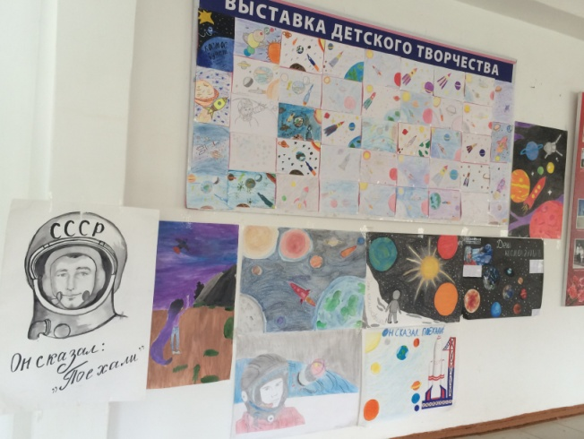 05/04.2019года вожатыми Казимагомедовой Н.Т. и Джамалутдиновой З.Д. была организована выставка – панорама ко дню космонавтики.

Выставка – панорама ко дню космонавтики.
09/04.2019 года во всех с 1го по 11ый классы классными руководителями был проведен единый республиканский урок, посвященный 74 годовщине Победы в ВОВ.

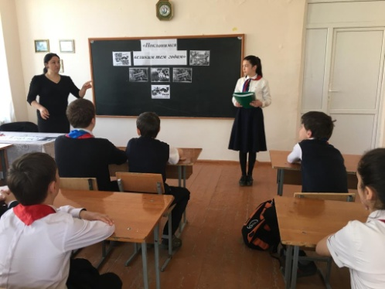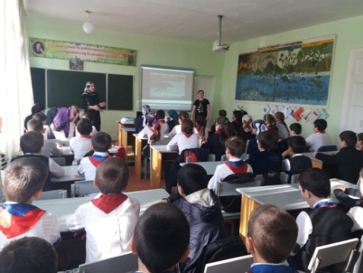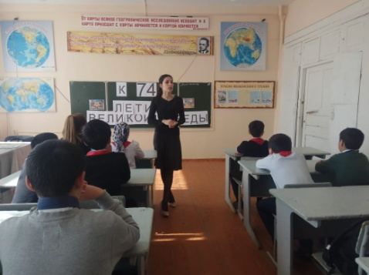

6 «в» кл/рук Амирханова М.Х. 5-ые Магомедова З.Г. и Таштемирова Ш.Э. 7 «б» кл/рук Меджидова З.И.
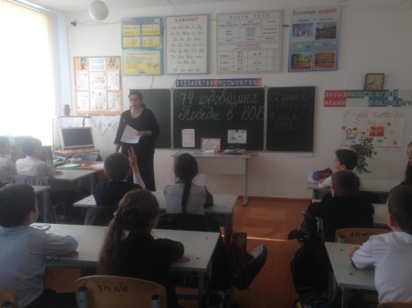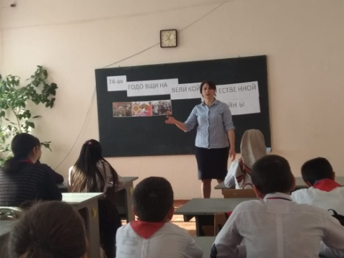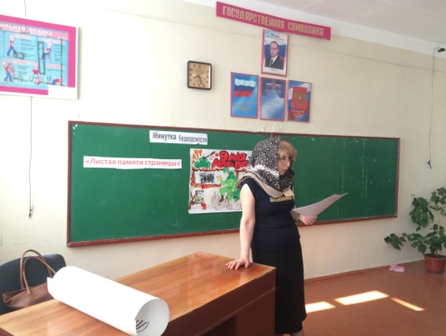

9 «б» кл/рук Килясханова У.Г. 6 «в» кл/рук Меджидова А.А. 4 «а» кл/рук Акаева З.М.
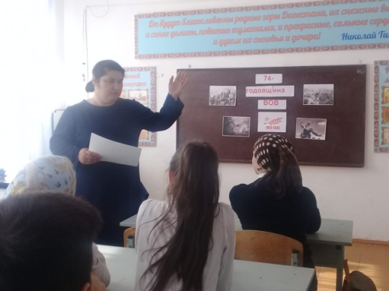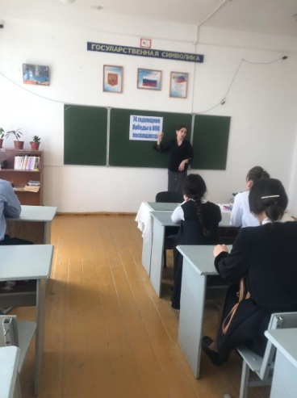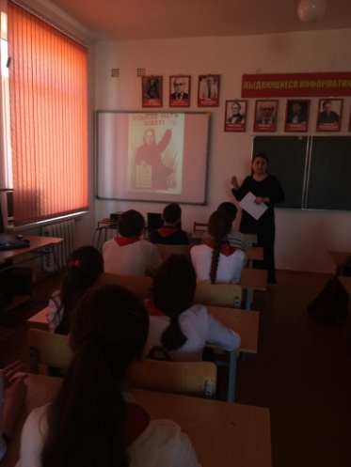

8 «в» кл/рук Абдусаламова П.Х 10 кл/рук СулеймановаН.А. 7 «в» кл/рук Умарова С.Ш.

10/04.2019 годаучащиеся 5 «Г» класса с классным руководителем Джамалутдиновой З.Д. организовали уборку территории у памятника Герою России Аскерова А.М.

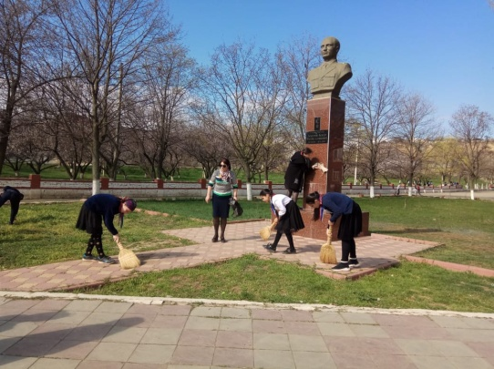

Уборка территории у памятника Герою России Аскерова А.М.
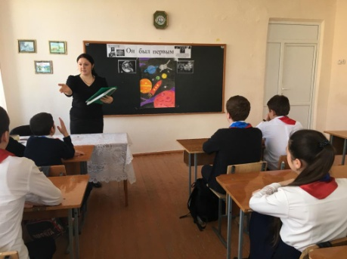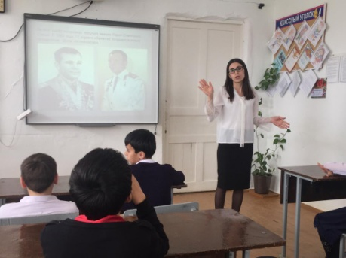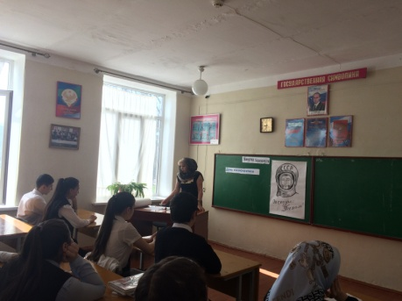11/04.2019годас 5го по 11ый классы классными руководителями были проведены классные часы ко дню космонавтики: «Он был первым», «Он сказал: «Поехали…», «12 апреля День космонавтики» и т.д.

9 «б» кл/рук Килясханова У.Г. 7 «б» кл/рук Меджидова З.И. 6 «в» кл/рук Амирханова М.Х.
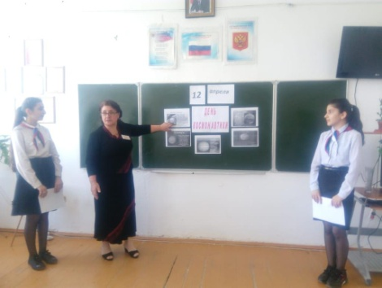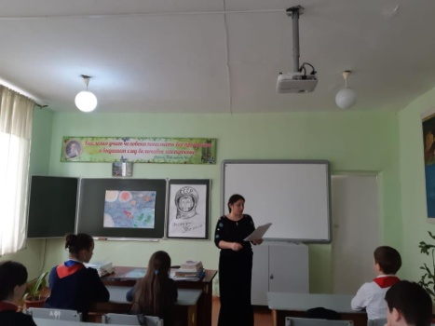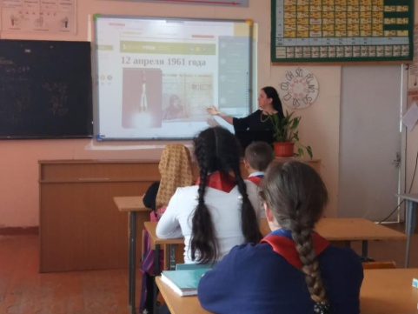

5 «г» кл/рук Джамалутдинова З.Д. 7 «а» кл/рук Ибрагимова Б.В. 5 «б» кл/рук Таштемирова Ш.Э.
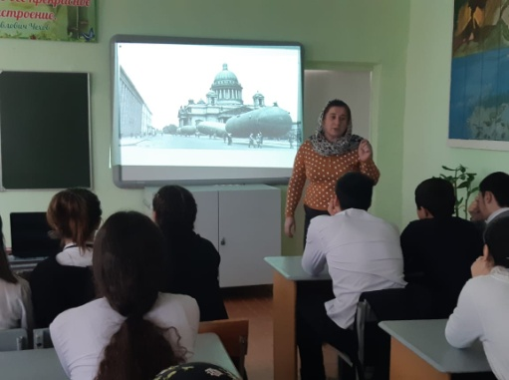 15/04.2018 года классный руководитель 9 «В» класса Акаева З.А. приняла участие в районном конкурсе «Растим патриотовРоссии», посвященный 74 годовщине Победы в Великой Отечественной войне.

Учитель истории, кл/рук 9 «В» класса Акаева З.А.
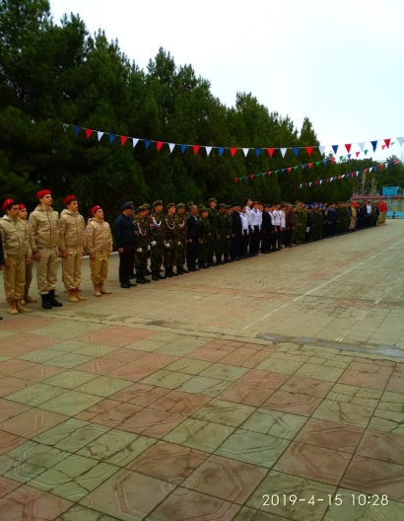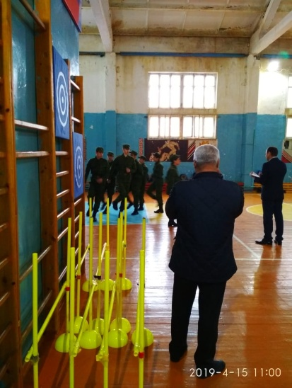15/04. 2019 года команда школы приняла участие в военно – спортивной игре «Зарница», посвященный 74годовщине ВОВ в зональном туре в г. Касспийске и заняла пятое место среди городов и районов РД.
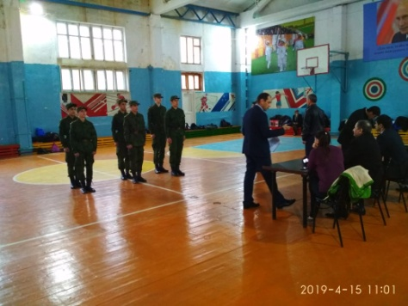

Выступление команды школы.
С 25/04 по 07/05. 2019 годаучащимися 9 «Б» класса с классным руководителем Килясхановой У.Г. провели акцию «Георгиевская лента» на улицах, в администрации, в больнице села Халимбекаул а также в администрации района в г. Буйнакске 08/05.2019г.
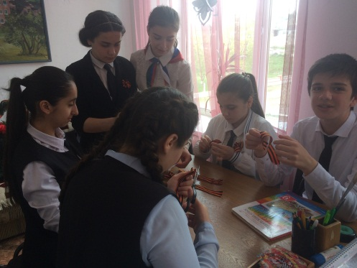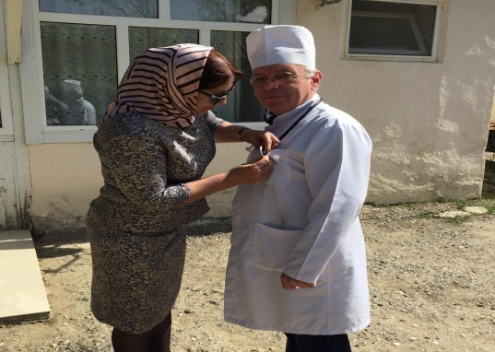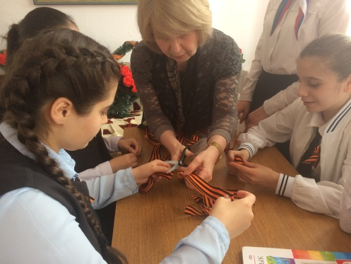

Члены штаба «Наследники» и зам по ВР Килясхнова У.Г. гл/врач ХУБ Килясханов М.Р.
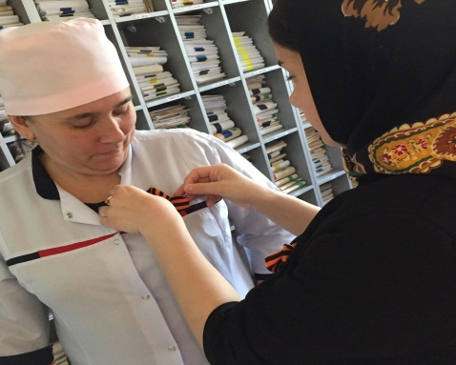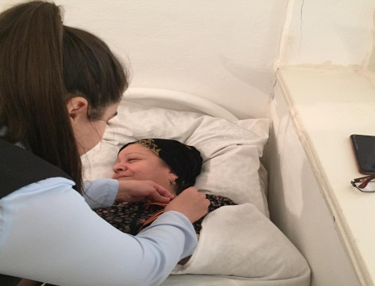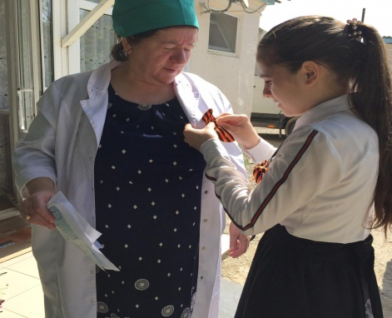

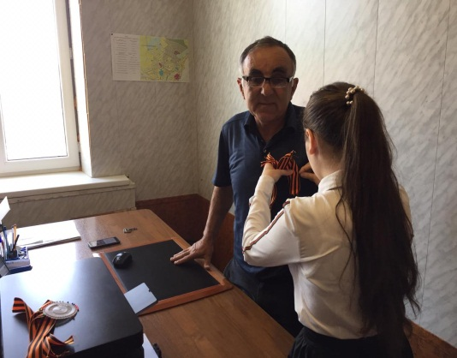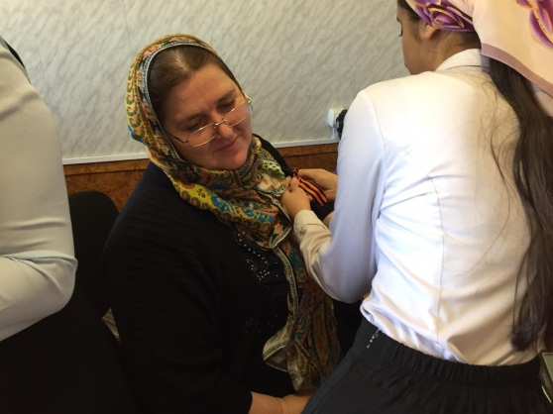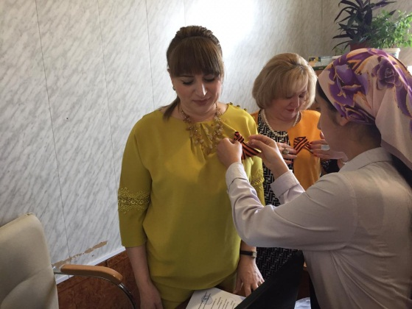Врач-терапевт Мусаева Б.К. Пациент в отделении терапии в ХУБ Процедурная м/с Кантиева М.З.

Администрация села
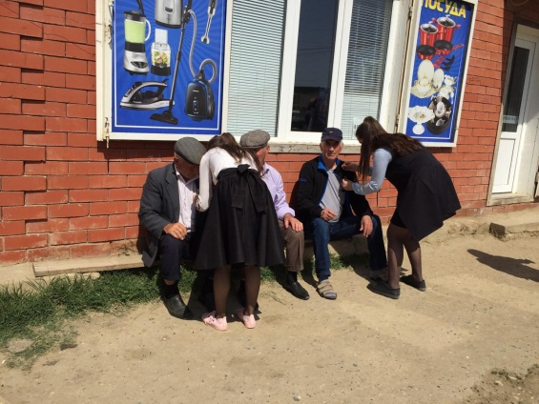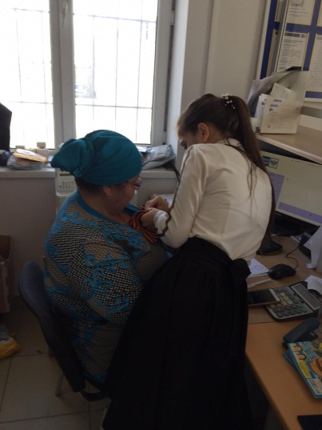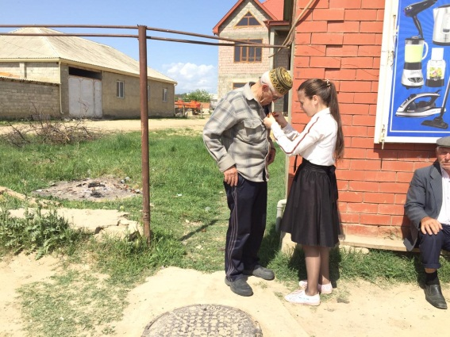

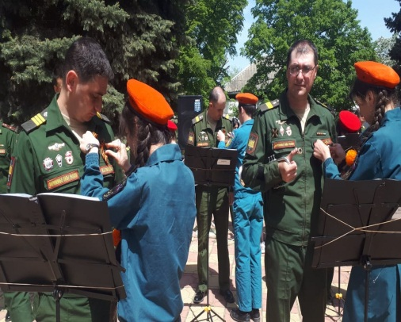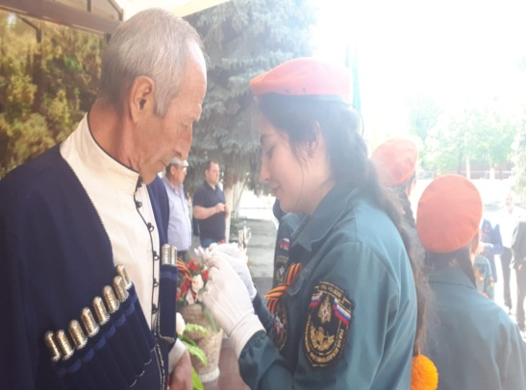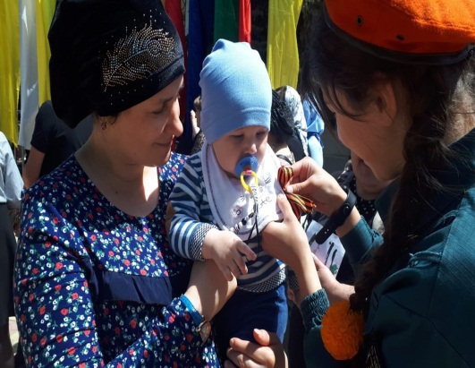

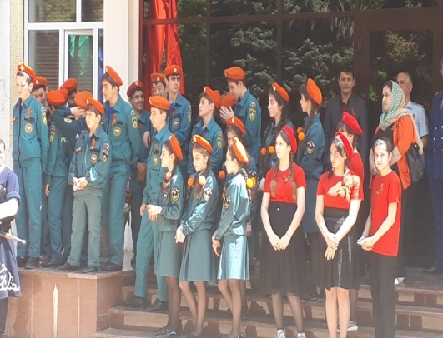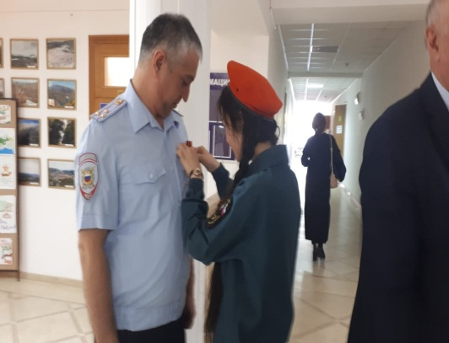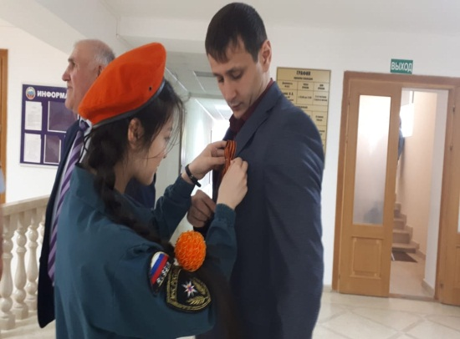

В администрации района.
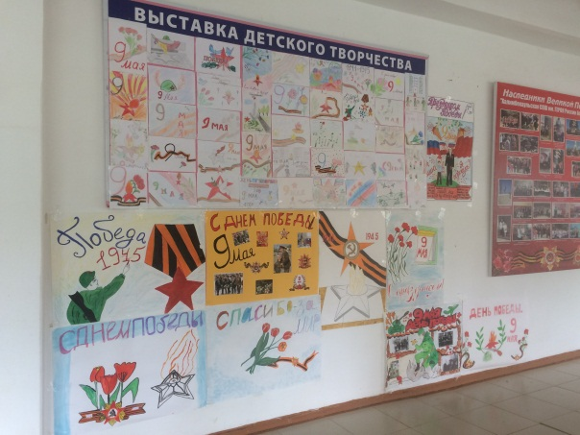 15/04.2018 года в фойе школы была организована выставка – панорама на тему «Праздник Победы», посвященная 74 годовщине Великой Отечественной войне, в которой приняли участие учащиеся 1го по 11ый классы. Ответственные классные руководители и вожатые Казиханова Н.Т. и Джамалутдинова З.Д.

Выставка – панорама, посвященная 74 годовщине ВОВ.
16/04.2019 года среди учащихся 7х классов классными руководителями Ибрагимовой Б.В., Меджидовой З.И., Умаровой С.Ш. и учителем физкультуры Мусаевым Х.З. была проведена спортивно-развлекательная игра «Веселые старты», посвященная 74 годовщине ВОВ. Результаты распределились таковым образом:
1м – 7 «Б» кл, кл/рук Меджидова З.И.
2м – 7 «В» кл, кл/рук Умарова С.Ш.
3м – 7 «А» кл, кл/рук Ибрагимова Б.В.
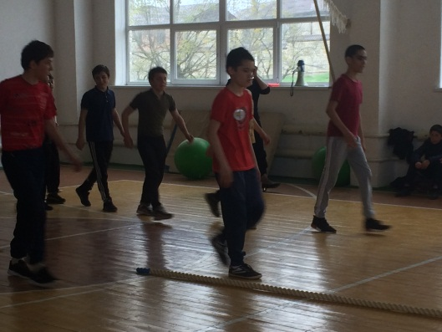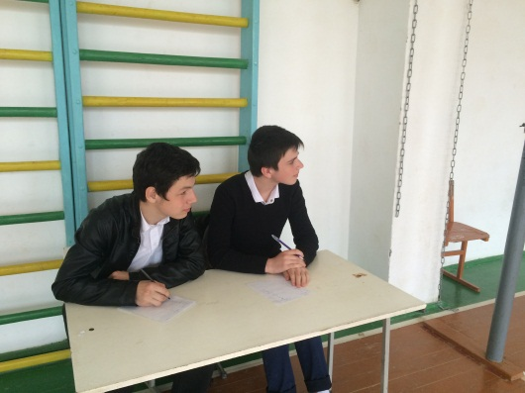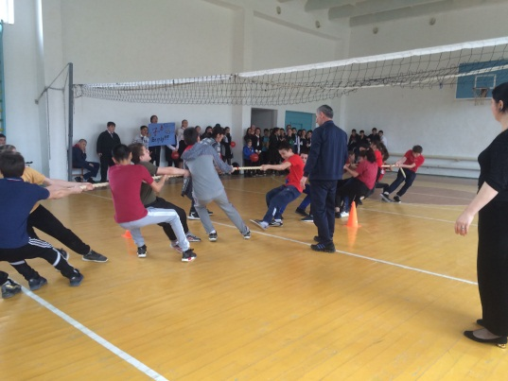

Веселые старты.
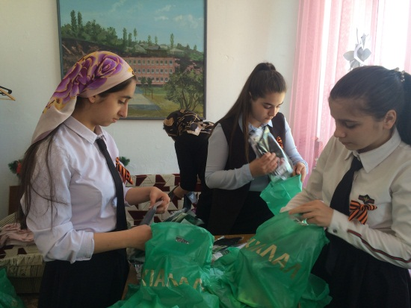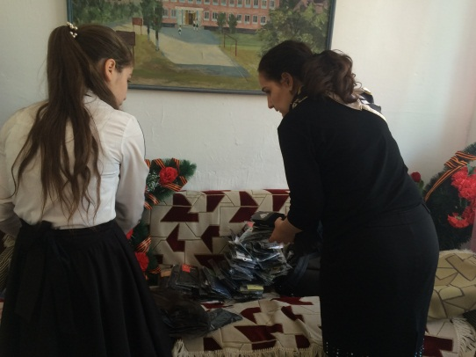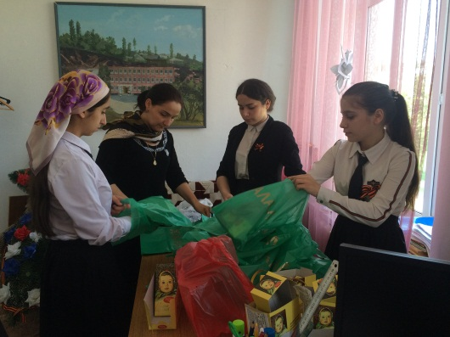17/04.2019годаучащимися школы, членами штаба ДОО «Наследники», вожатыми Джамалутдиновой З.Д. и Казимагомедовой Н.Т. была проведена традиционная школьная акция: «Дети солдатам».В акции приняли участиеучащиесяс первого по 11 классы. Учащиеся приносили для солдат, которые лежат в военном госпитале носки, сладости.

Подготовка подарков для солдат в госпитале г. Буйнакска.
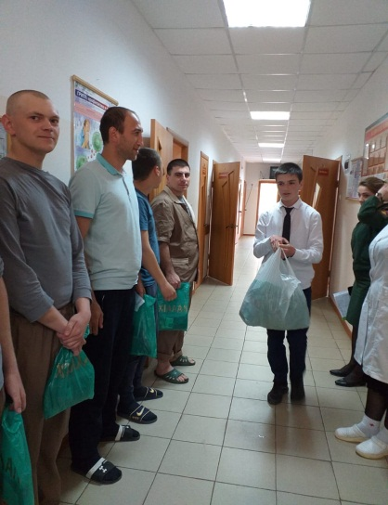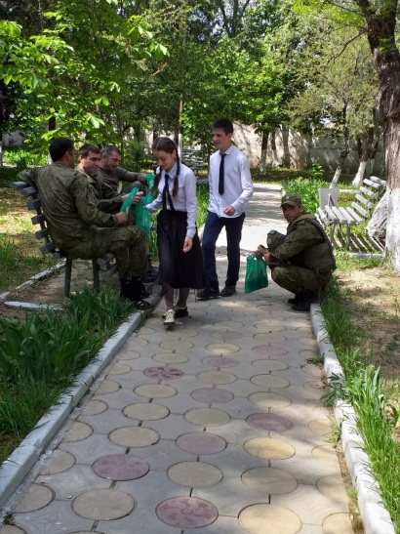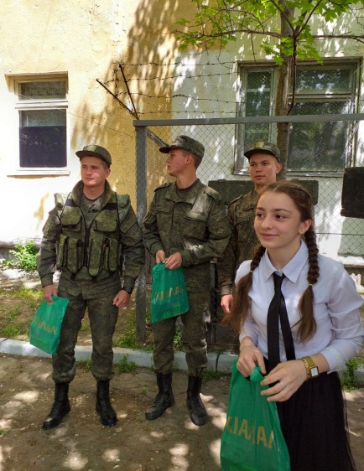

Учащиеся в госпитале преподносят свои подарки солдатам.
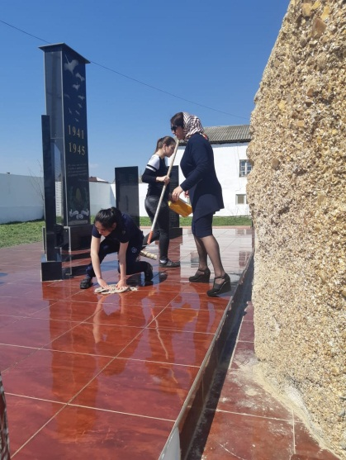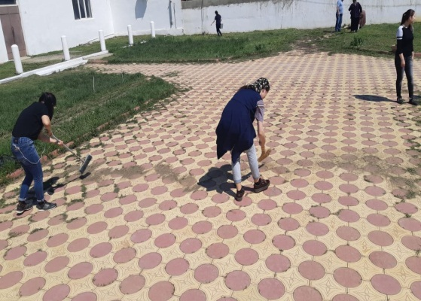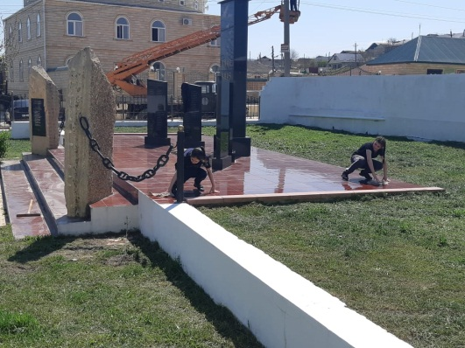27/04.2019 года силами учащихся 9 «В» класса и вожатой Джамалутдиновой З.Д. был организован и проведен субботник у памятника участникам ВОВ в с. Халимбекаул. Девочки постарались на славу. Молодцы!

Субботник у памятника участникам ВОВ в с. Халимбекаул.
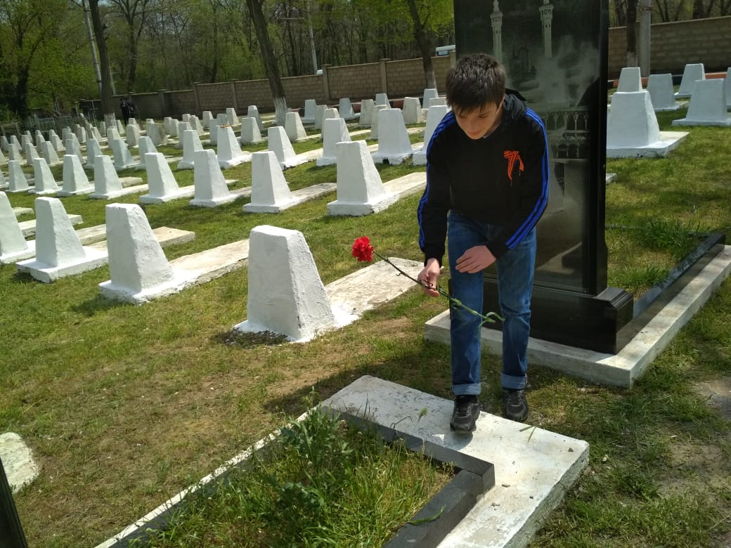29/04.2019 года учащиеся школы приняли участие во время проведения субботника на могилах солдат в г. Буйнакске с возложением гвоздик.

Бадрутдинов У. 9 «А» кл. на гордском военном кладбище.
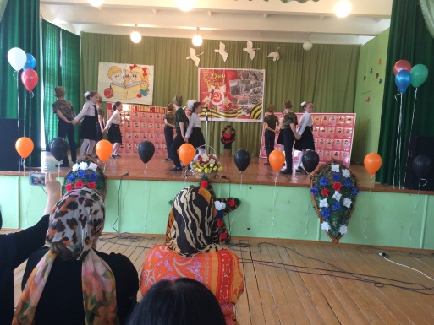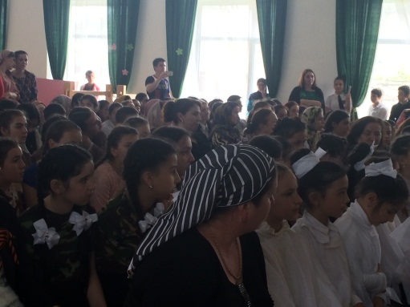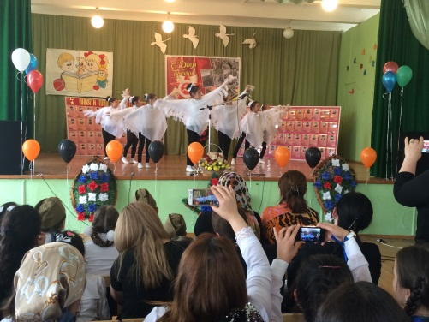07/05.2019года в актовом зале школы прошло мероприятие, посвященное 74 годовщине Великой Отечественной войне «Сороковые – роковые». На мероприятии приняли участие учащиеся младшего, среднего и старшего звеньев. Ответственными за мероприятие были учащиеся 9 «В» класса и классный руководитель Акаева З.А..

Танец белых журавлей 4 «Б» кл. Учащиеся школы. Севастопольский вальс- 4 «А» кл.

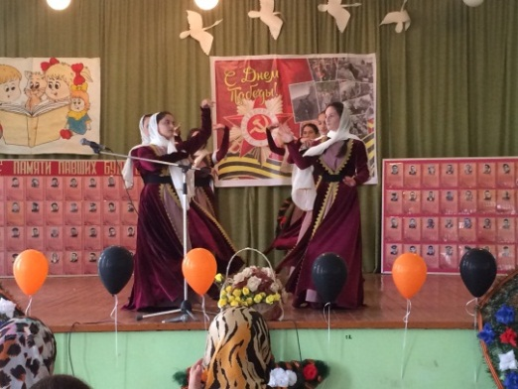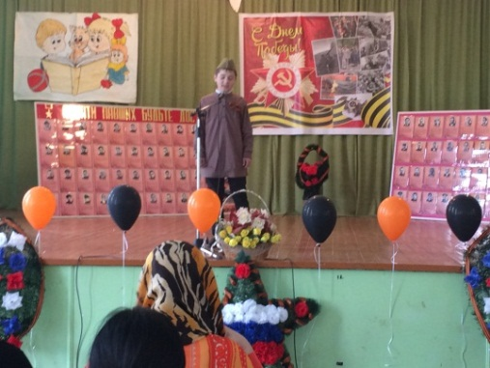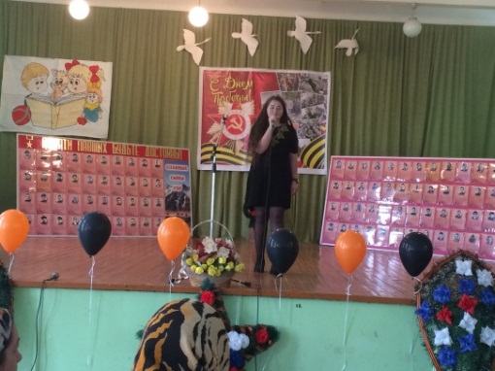

Кум.лир. танец уч-ся 10 классаДагиров Рамазан – 7 «Б» кл. Касумова Аида
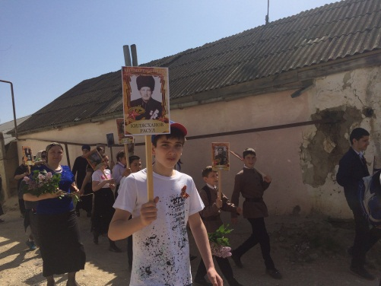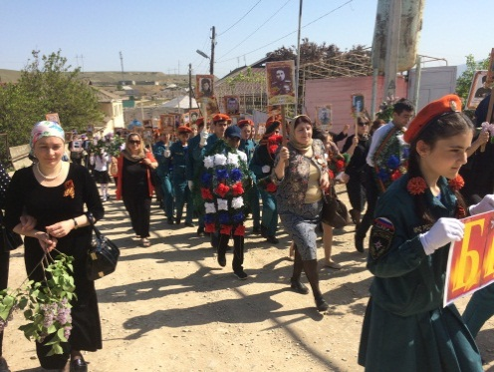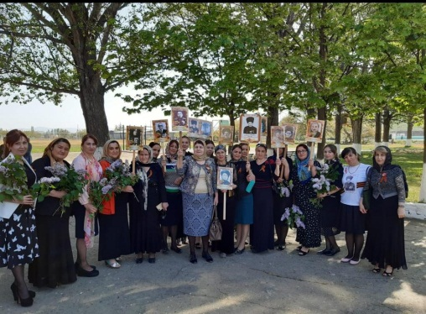09/05.2019 года учащиеся школы вместе с педагогическим коллективом школы организовали «Бессмертный полк», в котором учащиеся и учителя несли портреты своих отцов, дедушек и прадедушек, таких как: Килясханова Р.К., - участника парада Победы в 1945г., Дагирова Ш.Ш., Алиева А.З. Алиева В.З. и т.д.

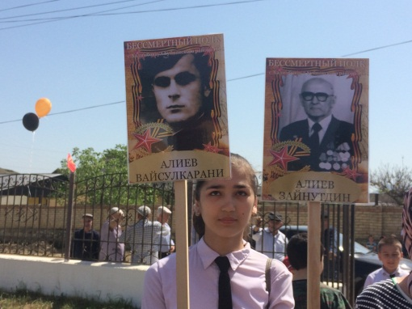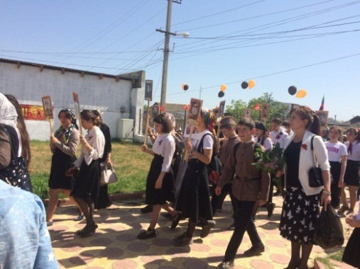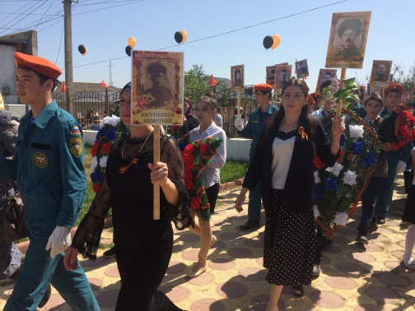

Бессмертный полк
09/05.2018 года учащиеся школы приняли участие на возложении цветов и венков у памятника участникам Великой Отечественной войны в с. Халимбекаул. Была подготовлена также небольшая программа выступлений учащихся у памятника.
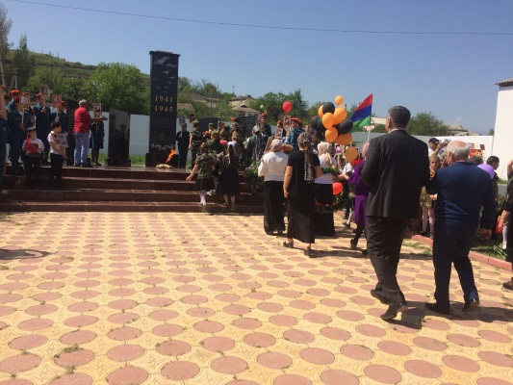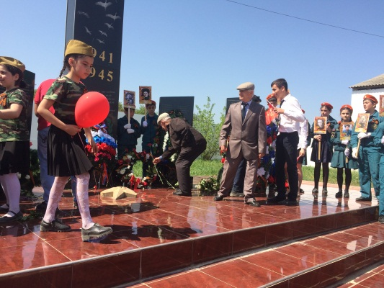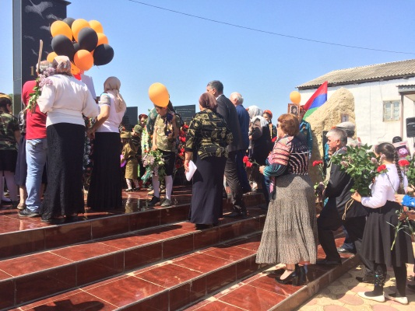
Возложение

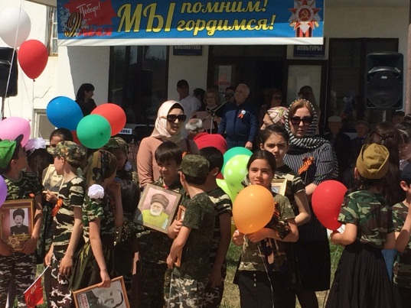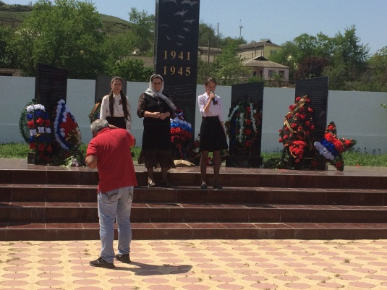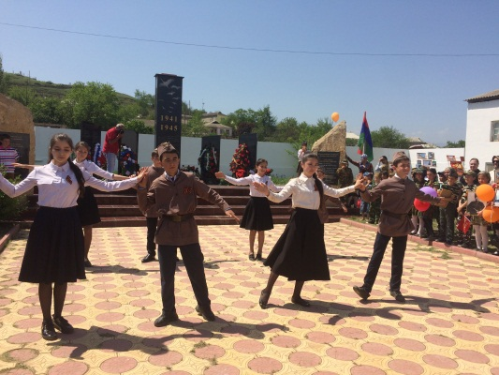

Выступление депутатаКилясханова М.Р. Выступление уч-ся школы

Директор_______________/Ибрагимова Ш.Ш./
Зам по ВР______________/Килясханова У.Г./

